Czwartek 07.05.2020 r.
TEMAT TYGODNIA:
“Kosmiczne podróże”

Zadanie 1. Ćwiczenia słuchowe.
Dziecko maszeruje w tempie podanym przez Rodzica. Podczas ciszy dziecko chodzi zachowując podane wcześniej tempo.
Reakcja na przerwę w muzyce.
Dziecko porusza się po sali przy dźwiękach muzyki elektronicznej. Podczas przerw w muzyce wykonuje określone ruchy.
Na pierwszą przerwę – podskoki obunóż.
Na drugą przerwę – stanie na jednej nodze.
Na trzecią przerwę – leżenie na plecach.

Zadanie 2. „Nieznana planeta” – opowieść ruchowa D. Kossakowskiej.
Dzisiaj wybierzemy się w daleką podróż. Polecimy na nieznaną planetę. do podróży musimy przygotować się. Zakładamy kosmiczny skafander, buty i rękawice (dzieci naśladują zakładanie wszystkich elementów garderoby). na głowę zakładamy kosmiczny hełm. Wsiadamy do rakiety i zaczynamy odliczanie: 10, 9, 8, 7, 6, 5, 4, 3, 2, 1, 0 start. Szybko wznosimy się do góry (dzieci mówią szyszyszyszy). Mijamy statki kosmiczne, pozdrawiamy innych kosmonautów (dzieci machają ręką). Lądujemy na nieznanej planecie. Ostrożnie wysiadamy z rakiety. Przeskakujemy po kamieniach (dzieci naśladują skoki), podrzucamy do góry złoty pył. Widzimy kolorowe ptaki, zaczynamy latać razem z nimi. Jesteśmy zmęczeni, odpoczywamy zamykając na chwilę oczy. Otwieramy oczy i widzimy, że ktoś idzie w naszą stronę. to mały stworek podobny do pluszowego misia. Wita się z nami (dzieci witają się z kolegami) i mówi, ze chce polecieć z nami na Ziemię. Szybko biegniemy z nim do rakiety, odliczamy 10, 9, 8, 7, 6, 5, 4, 3, 2, 1, 0 start i już za chwilę lądujemy na Ziemi. co możemy pokazać naszemu gościowi i czego możemy go nauczyć? (dzieci podają propozycje zabaw i wspólnie bawią się).

Zadanie 3. Rozwiązanie zagadki.
Co to za pojazd szybki i duży,
Który do lotów kosmicznych służy?
Może pojazdem tym któreś z dzieci
W podróż na Księżyc kiedyś poleci. (rakieta)

STATEK KOSMICZNY

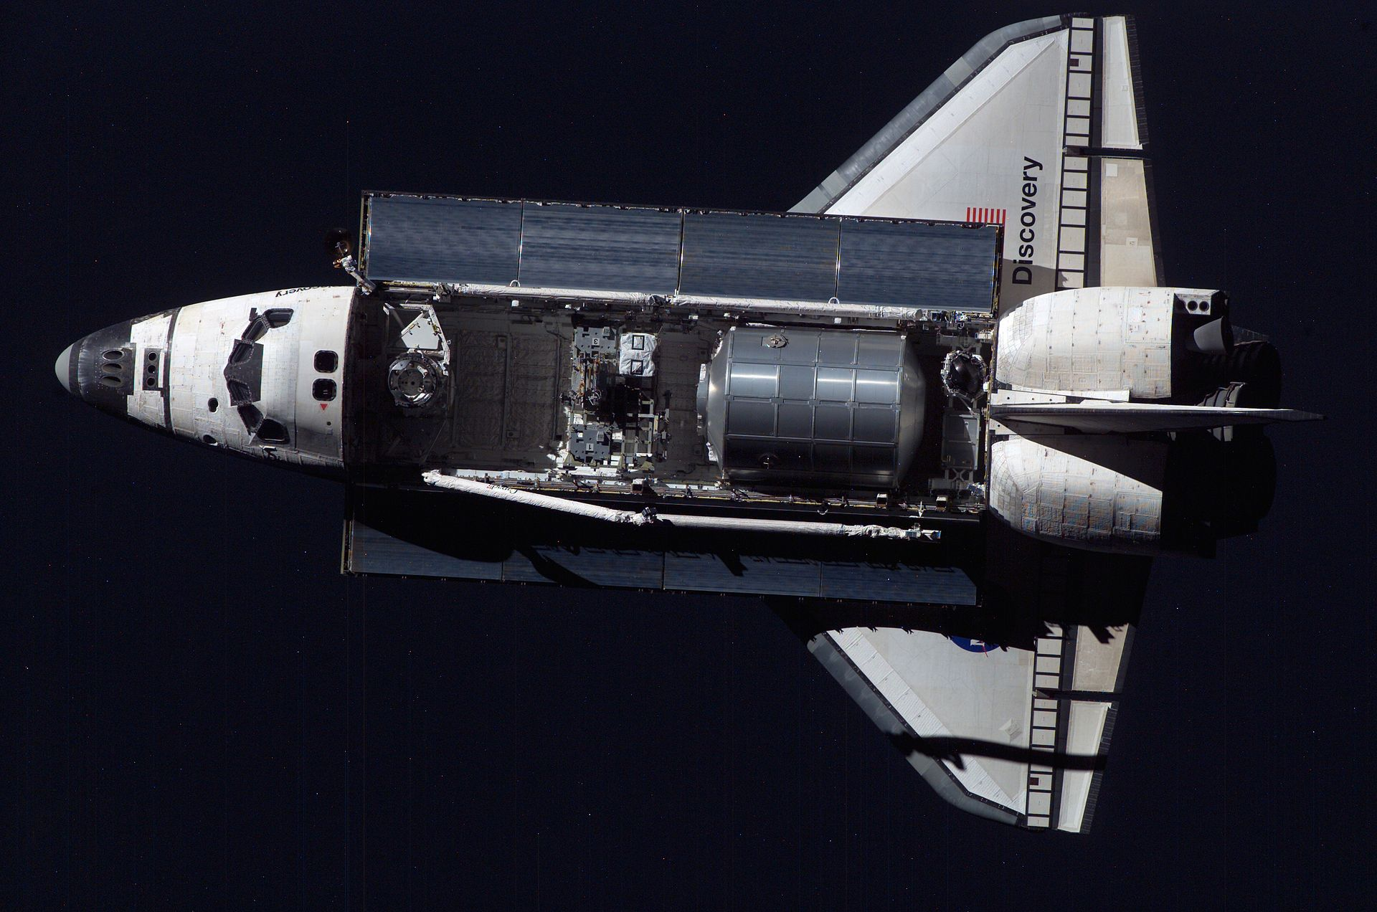
RAKIETA KOSMICZNA
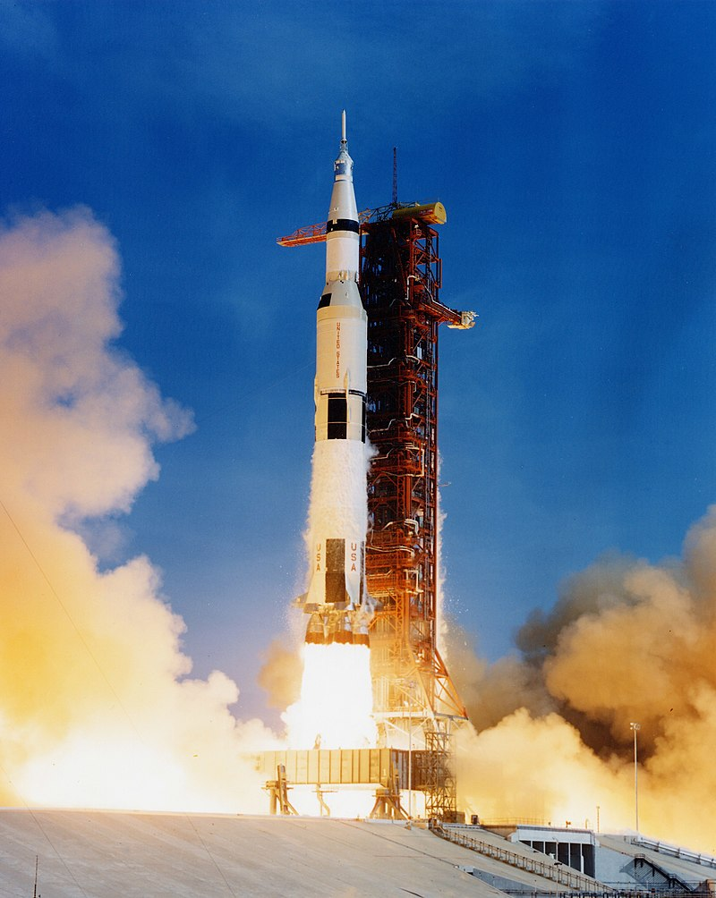
STACJA KOSMICZNA
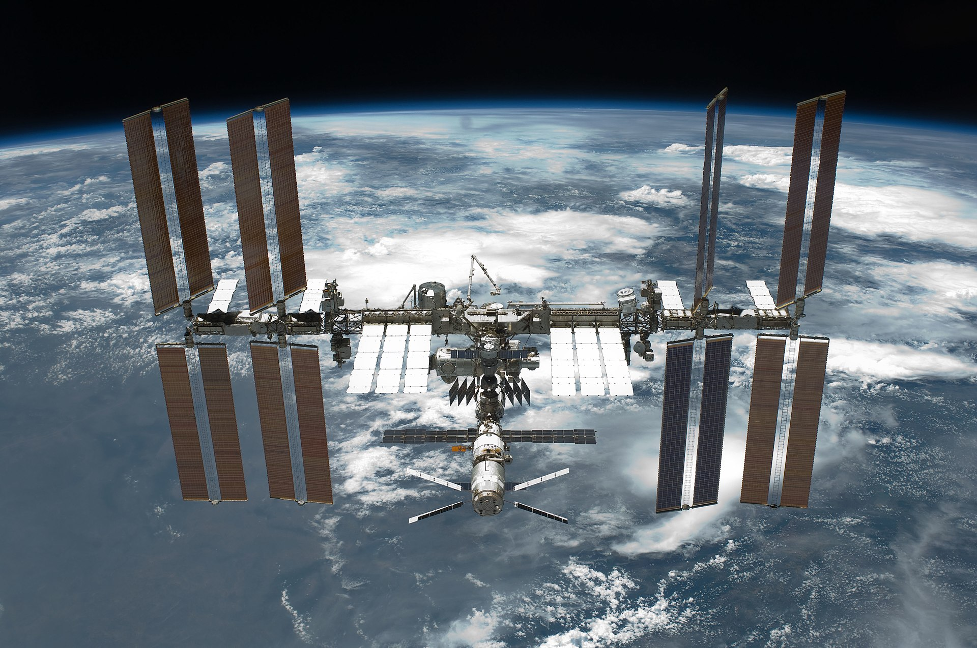

Pojazd kosmiczny – swobodne wypowiedzi dziecka.
Dziecko wypowiada się na temat znanych mu pojazdów kosmicznych, ogląda ilustracje przedstawiające różne pojazdy kosmiczne, wskazują i nazywają ich elementy.
Filmy edukacyjne:
Podróż kosmiczna
https://www.youtube.com/watch?v=FDmIkrCR4AA

Start promu kosmicznego
https://www.youtube.com/watch?v=MpIa-lcFg8g

Animacja edukacyjna o lotach w kosmos
https://www.youtube.com/watch?v=yRkEtwxhKzw

Zadanie 4. Co może powstać z pudełek? – burza mózgów. Wykonanie pracy plastycznej.
Dziecko ogląda zgromadzone pudełka, porównuje ich wielkość, proponuje w jaki sposób można pudełka połączyć. Dziecko wykonuje pojazdy kosmiczne wykorzystując zgromadzone materiały: pudełka różnej wielkości, plastikowe nakrętki, folie aluminiowa, kolorowy papier.
Zdjęcia prac proszę przesyłać na skrzynkę mailową 😊

DLA 6-LATKÓW
Karty pracy – s. 14, 15

DLA 5 - LATKÓW
Karty pracy w załącznikach (dla chętnych)
Życzymy miłej nauki 😊
Katarzyna Krężel
Marzena Gałas

